Guía de apoyo al hogar “Religión”

Estimados padres, apoderados y queridos niños, les dejo la guía para que reforcemos quien es San Francisco de Asís, su vida y obra.

Núcleo: Identidad y Autonomía
Aprendizaje esperado: Comunicar a los demás, emociones y sentimientos tales como: amor, miedo, alegría, ira, que le provocan diversas narraciones o
situaciones observadas en forma directa o a través de TICs.
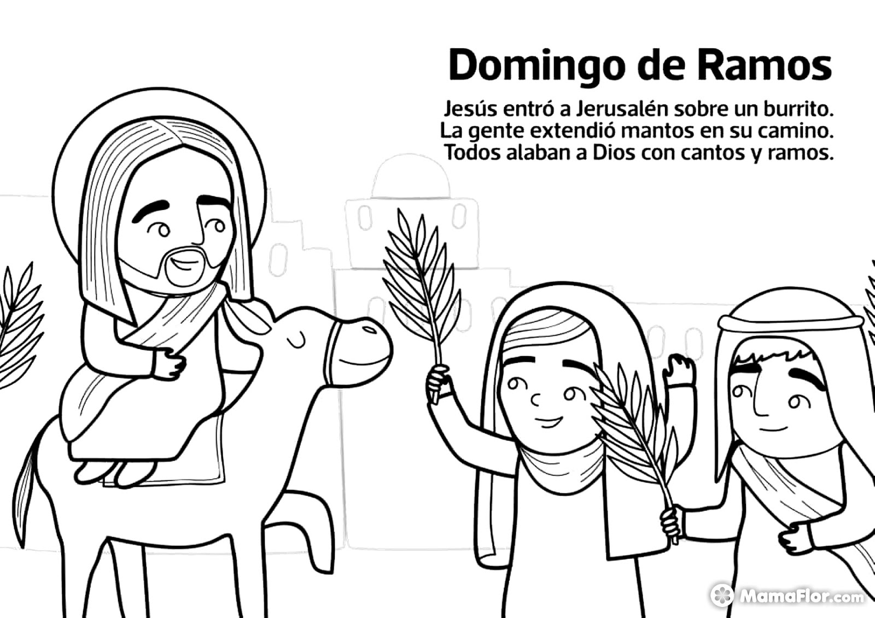

Actividad
Instrucciones:

Estimados estudiantes en conjunto con la familia observen la imagen de Jesús montado en un burrito, luego recortan y pegan la imagen para formar la mini maqueta (Tal como aparece en el dibujo). Una vez formada responden a la pregunta ¿Cómo recibo a una visita en mi hogar?

